РАЗПРЪСКВАЧ ИМПУЛСЕН PR 14

ПРОИЗВОДИТЕЛ: PERROT /ГЕРМАНИЯ/
ВНОСИТЕЛ: АКВАМАТ 2000 ООД

ПРИЛОЖЕНИЕ:
- СЕЛСКО СТОРАНСТВО

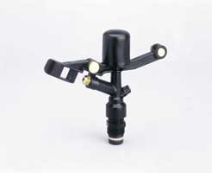

ТЕХНИЧЕСКИ ХАРАКТЕРИСТИКИ:

- Работен радиус: 10,5-16,6 m/rad.
- Водна консумация: 0,69 – 4,36m³/h
- Работно налягане: 2,5 – 5,0 bar
- Ъгъл на водната струя: 14°
- Вход: ¾“ външна резба

МАТЕРИАЛИ:
- Рaзпръсквача е пластмасов

